**ЗАДАНИЯ ДЛЯ ФИНАНСОВОЙ ВИКТОРИНЫ**

**1.** На столе куклы в форме людей разных профессий. Определите профессии кукол и подберите для каждой профессии нужный инструмент.

*(Продавец, спортсмен, парикмахер, доктор, повар, работник цирка (клоун), почтальон, полицейский ДПС, стюардесса).*

***Второй вариант занятия*** Игра: Найди пару «Профессия – труд»

***Третий вариант загадки про профессии.***

**2.** Что такое бюджет семьи? Из чего он складывается? Определить и назвать, где доход, а где расход:

-Мама получила зарплату - … (доход)

-Бабушка заболела

-Сестра потеряла кошелек

-Нашли клад

-Сломалась стиральная машина

-Купили куклу

-Собрали урожай

-Вам подарили подарок

-Заплатили за свет, газ, воду

-Папа получил премию

-Съездили на море ***Можно добавить свои***

**3.** Решите задачи:

1)Мужчина продает на рынке мед и планирует купить на вырученные деньги малину. Женщина продает малину, чтобы купить мед. Но покупателей на рынке нет, и торговля не идет. Продавцы загрустили. Что можно сделать женщине и мужчине, чтобы оба остались довольны.

2)На рынке продаются овощи: капуста – 2 рубля за килограмм, картофель - 3 рубля, морковь – 1 рубль и лук – 1 рубль за килограмм.

У мамы было 10 рублей. Она купила все эти овощи по 1 килограмму.

Сколько денег она потратила на покупку?

Сколько денег у нее осталось?

Мама уложилась в бюджет?

" Меня пригласили на день рождения мои друзья близнецы Маша и Сережа. Папа Карло дал мне 10 монет, чтобы я купил подарок. Помогите мне выбрать подарки для моих друзей, так, чтобы им понравились подарки и остались деньги на игрушку для меня. При этом я знаю, что Сергей хочет машинку, а Маша плюшевого медвежонка."

"Меня мой папа Карло дал мне 10 монет, чтобы я купил в магазине продукты для обеда. Помогите мне выбрать продукты, так, чтобы мне хватило еще на конфеты. При этом мне надо купить продукты для приготовления щей из капусты".

*Дети выбирают товар в соответствии с заданием и аргументируют почему именно эти товары были выбраны, оценивают результаты.*

**4.** Разложить карточки или поднять карточки красные когда обозначают товар или зеленую когда услуга перечисляя их.

Карточки на которых изображены товары и услуги разложить их карточки представляющие товары отдельно, а услуги отдельно.

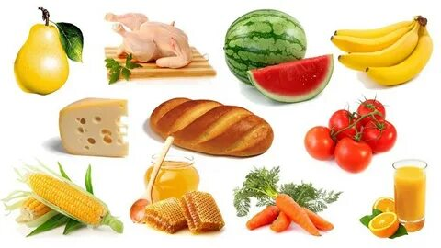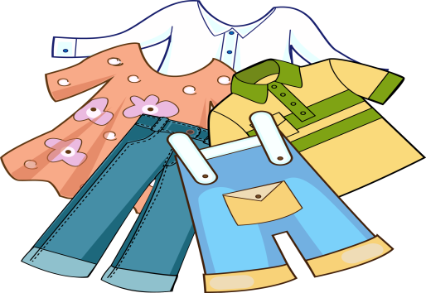

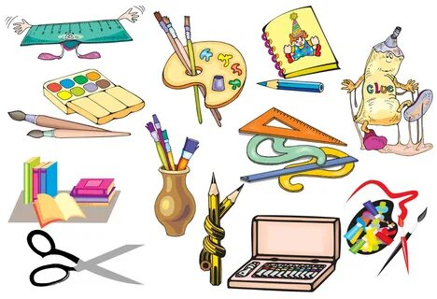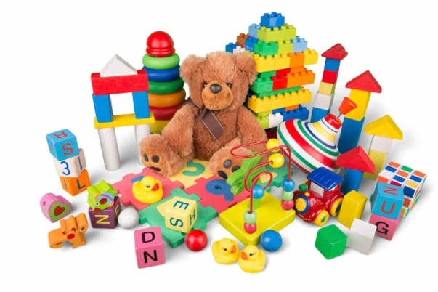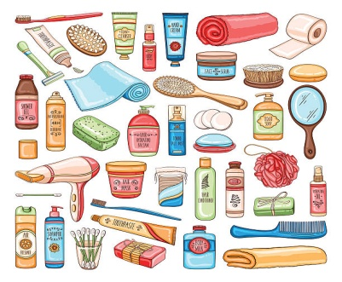

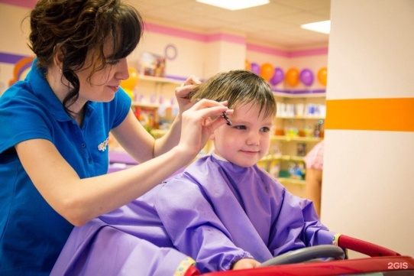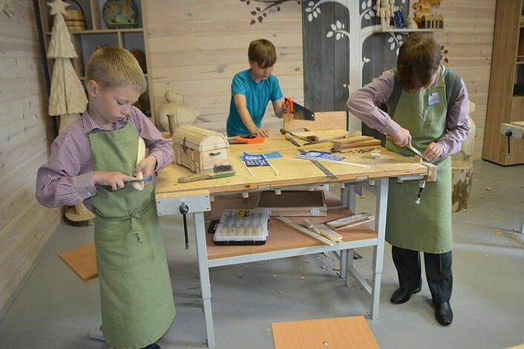

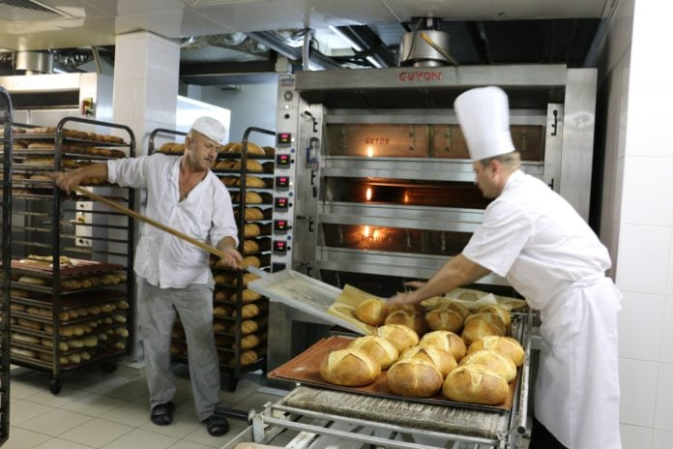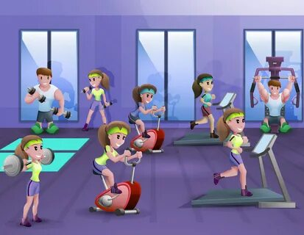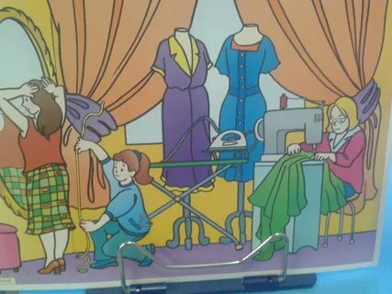

**5.** Угадать по картинке пословицу и назвать ее:

-Без труда не вытащишь и рыбку из пруда.

-Труд кормит, а лень портит.

-Под лежачий камень вода не течет ***и другие.***

***Также можно нарисовать пословицу***

***Объяснить пословицу***

Сорить деньгами-*тратить деньги бездумно*

Чемодан денег-*иметь много денег*

Деньги не пахнут-*можно заработать любым трудом*

Денежка к денежке-*накопить небольшую сумму*

Деньги куры не клюют-*много денег*

Купаться в деньгах-*много денег*

**6.** Все ли можно купить за деньги?

Если предмет можно купить –поднимите красный круг, если нельзя купить за деньги – поднимите синий круг: *конфеты, кукла, дождь, любовь, дом, арбуз, дружба, машина, кошелек, здоровье, уважение.*

***Второй вариант разложить на игровом поле картинки на разные клетки, что можно, а что нельзя купить за деньги (солнце, дружба, любовь, горы, ветер, дружба, счастье и т.д.)***

***Другой вариант игры продолжи предложение***

- За деньги можно купить часы… (но не время)  
- За деньги можно купить книгу… (но не мудрость)  
- За деньги можно купить еду… (но не аппетит)  
- За деньги можно купить дом… (но не семью)  
- За деньги можно купить лекарство… (но не здоровье)

**7.Что лишнее на картинке?**

|  |  |
| --- | --- |
| https://fsd.multiurok.ru/html/2023/01/08/s_63bab79d6837d/img2.jpg | https://fsd.multiurok.ru/html/2023/01/08/s_63bab79d6837d/img3.jpg |
| https://fsd.multiurok.ru/html/2023/01/08/s_63bab79d6837d/img4.jpg | https://fsd.multiurok.ru/html/2023/01/08/s_63bab79d6837d/img7.jpg |
| https://fsd.multiurok.ru/html/2023/01/08/s_63bab79d6837d/img6.jpg | https://fsd.multiurok.ru/html/2023/01/08/s_63bab79d6837d/img10.jpg |
| https://i6.photo.2gis.com/images/branch/49/6896136945783247_1e20.jpghttps://potokmedia.ru/wp-content/uploads/2021/02/IMG_9994-696x464.jpeg  Рассмотрите картинку почтальона, во что одет, что ему надо для работы. Для таких игр часто используют различный инвентарь: мячи, ракетки, биты и т... | https://phonoteka.org/uploads/posts/2021-05/1621866756_10-phonoteka_org-p-fon-dlya-reklami-detskikh-igrushek-12.jpgРодители вместе с детьми хотят знать какие предметы в 7 классе в  https://lr.dka-med.ru/uploads/posts/2021-12/1639159255_pediatrija.jpgПродукты для детей начнут чипировать. |
| https://proprikol.ru/wp-content/uploads/2020/07/kartinki-zhkh-1.jpghttps://avatars.mds.yandex.net/i?id=0cdc3d16c2e18945375eba4c3f0e35d1_l-5234999-images-thumbs&n=13  https://gas-kvas.com/uploads/posts/2023-02/1676697114_gas-kvas-com-p-kartinka-gruppi-detskogo-sada-risunok-36.jpghttps://avatars.mds.yandex.net/i?id=ac9cbd41f5b1639d554ce066b5d60cf5caf36aa5-10813963-images-thumbs&n=13 | https://img2.freepng.ru/20180714/uev/kisspng-employment-caregiver-trade-union-fit-woman-5b49e49a7504f1.5381775015315693064793.jpghttps://sun1-17.userapi.com/s/v1/ig2/UbFil9-N9cYQKWrCClorCCmSZtWHNzc42b6dTP1LkhmgdBuezHFJLQ54l6dTbOuboXiw56k3cX4cFUQedXJ46IqU.jpg?size=934x964&quality=96&crop=33,36,934,964&ava=1  https://avatars.mds.yandex.net/i?id=a9315f936fc99178427715aadd733d62888ef564-7544473-images-thumbs&n=13https://gas-kvas.com/uploads/posts/2023-02/1676685709_gas-kvas-com-p-detskii-risunok-apteka-6.jpg |

**8. Реши анаграмму**

|  |  |
| --- | --- |
| **в р о а т**  **3 5 2 4 1** | **у л а у г с**  **4 3 6 1 5 2** |
| **о х д д о**  **4 3 1 5 2** | **о с р д а х**  **5 3 1 6 2 4** |
| **т б к о а н а н**  **7 1 4 6 2 5 8 3** | **е н а м т о**  **4 3 6 1 5 2** |
| **а н ц е**  **4 3 1 2** | **и н п я е с**  **5 3 1 6 2 4** |
| **т з п а а л а р**  **7 1 4 6 2 5 8 3** | **е п о и о б с**  **7 1 4 6 2 5 3** |

***Второй вариант***

СИПЕНЯ (пенсия)

ЛАКМЕРА (реклама)

ПАРТАЛАЗ (зарплата)

ОВОДРОГ (договор)

КАНОЭКОМИ (экономика)

ЛИАКТАП (капитал)

**9. Отгадать ребус**

|  |  |  |
| --- | --- | --- |
| C:\Users\admin\Desktop\1.jpg | C:\Users\admin\Desktop\Ребусы\Валюта.jpg | |
| C:\Users\admin\Desktop\Ребусы\Стоимость.jpg | C:\Users\admin\Desktop\Ребусы\Банкнота.jpg | |
| C:\Users\admin\Desktop\Ребусы\Банк.jpg | C:\Users\admin\Desktop\Ребусы\Кредит.jpg | |
| C:\Users\admin\Desktop\Ребусы\Услуга.jpg | C:\Users\admin\Desktop\Ребусы\Бартер.jpg | |
| C:\Users\admin\Desktop\Ребусы\Залог.jpg | C:\Users\admin\Desktop\Ребусы\Деньги.jpg | |
| C:\Users\admin\Desktop\Ребусы\Льгота.jpg | C:\Users\admin\Desktop\Ребусы\Рента.jpg |
| https://nsportal.ru/sites/default/files/docpreview_image/2022/11/09/rebusy.docx_image8.jpg | C:\Users\admin\Desktop\Ребусы\Товары.jpg |
| C:\Users\admin\Desktop\Ребусы\Рынок.jpg | C:\Users\admin\Desktop\Ребусы\Пенсия.jpg |
| C:\Users\admin\Desktop\Ребусы\Копилка.jpg | C:\Users\admin\Desktop\Ребусы\Вексель.jpeg |

**10. Отгадай загадки**

|  |  |
| --- | --- |
| **Эта резвая купчиха, Поступает очень лихо! В телевизор залезает, И товары предлагает: От компьютеров до хлама.**  **Имя у нее ....** | **Это крупный магазин,**  **У него не счесть витрин.**  **Всё найдётся на прилавке,**  **От одежды до булавки.** |
| **Всё, что в жизни продаётся,**  **Одинаково зовётся:**  **И крупа, и самовар**  **Называются …** | **В этой фирме все бывают, Бланк сначала заполняют, Вносят в кассу платежи. Что за фирма, подскажи?** |
| **Чтоб хранить свои доходы  На карманные расходы,  Хрюшка требуется мне,  Та, что с дыркой на спине.** | **Та бумага не простая,**  **И владелец её знает,**  **Что она ему раз в год**  **Дивиденды принесёт.** |
| **За сметану, хлеб и сыр**  **В кассе чек пробьёт ...** | **Фирмой крупной управляет**  **И разумно, и умело.**  **Деньги так распределяет,**  **Чтоб росло и крепло дело.**  **Порученья он даёт**  **Всем сотрудникам своим,**  **Чтобы фирма шла вперёд,**  **Приносила прибыль им.** |
| **На товаре быть должна**  **Обязательна ...** | **Это — средство обращения, Это — средство накопления. Средство стоимости также, Также средство платежа..** |

Этот предмет представляет собой полую (пустую внутри) керамическую фигурку, изображающую животное, с небольшой прорезью.

Подобные предметы могут быть предназначены для одноразового и многоразового использования. Одноразовые не имеют отверстия для выемки, и после наполнения их разбивают. Это ёмкость для хранения и накопления монет..В прорезь опускаются монеты.

Могут быть сделаны из различных материалов — стекла, дерева, металла, пластика — и иметь разнообразную форму. Одной из наиболее популярных во всём мире является фигурка [свиньи](https://ru.wikipedia.org/wiki/%D0%A1%D0%B2%D0%B8%D0%BD%D1%8C%D1%8F).

**11. Угадать профессии мультперсонажей**

1.Кем был Печкин – персонаж произведения «Трое из Простоквашено?- **почтальон.**

2.Профессия Карабаса Барабаса из сказки А.Н.Толстой «Золотой ключик или приключения Буратино? - **владелец театра, кукловод.**

3.Какой профессии был друг Элли, получивший сердце, из сказки А.М.Волкова  
«Волшебник изумрудного города»? **- дровосек**

4.Профессия, Фрекен БОК, которая была о себе очень высокого мнения. «У меня,- говорила она,- и дети, и собаки становятся шёлковыми» из «Три повести о Малыше и Карлсоне» Астрид Линдгрен?**- няня, домоуправительница.**

5.Профессия Врунгеля?**- капитан.**

6.Профессия Айболита из сказки К.И.Чуковского, который пришел на помощь заболевшим жителям Африки?**- доктор.**

7.Кем был старик из сказки о золотой рыбке А.С.Пушкина?- **рыбак**

8.Какой профессии научились три поросенка, когда строили свои домики?- **строитель.**

9.Профессия хитрецов из сказки Г.Х.Андерсена «Новое платье короля»?- **портной.**

10.Профессия самых известных собак Белки и Стрелки? **- космонавты.**

11.Профессия дяди Стёпы из стихотворения - С.В. Михалкова? **-милиционер**

12.Профессия Стекляшкина из сказки Н.Носова «Незнайка на луне»?**-астроном.**

13.Профессия тех кто спас Красную Шапочку и ее бабушку? **- охотники.**

14.Профессия Винтика и Шпунтика из сказки Н.Носова «Незнайка на луне»?**-механики.**

15.Профессия бурундуков из мультфильма «Чип и Дейл спешат по помощь!» - **спасатели**

16.Професиия дядюшки Мокуса и Фунтика из мультфильма «Приключения поросенка Фунтика»?- **фокусник, артист цирка.**

**12. Угадай сказку.**

- Герой этой сказки вел подсчет, выгодно ли ему жениться и не много ли будет, есть его будущая жена? **(Крот, Г.Х.Андерсен «Дюймовочка»)**

- Герой этой сказки зарыл деньги в землю, чтобы затем сорвать гораздо больше монет с денежного дерева? **(Буратино, А.Н.Толстой «Золотой ключик или приключения Буратино).**

- Героине, какой сказки удалось за нетрудовую денежную единицу сделать выгоднейшую покупку к своему юбилею? **(Муха-Цокотуха, К.И.Чуковский «Муха-Цокотуха»).**

- Какой сказочный персонаж периодически нес золотые яйца? **(Курочка Ряба, р.н. сказка «Курочка Ряба»)**

- Герои этой сказки отправились в лес искать клад, чтобы купить корову? **(Дядя Федор, кот Матроскин, Шарик, Э.Успенский «Дядя Федор, пес и кот»).**

- Герой в этой сказке случайно узнал волшебные слова, благодаря которым смог открывать вход в гору с сокровищами. **(Али-баба, арабская сказка «Али-баба и сорок разбойников»).**

**-** В какой сказке из-за своей жадности старуха осталась у разбитого корыта? **( «Сказка о рыбаке и рыбке А.С.Пушкин).**

**-** В какой сказке главная героиня приехала домой с сундуками золота, а ее сестра на свиньях? **(«Морозко»)**

**13.** Продолжи предложение

- Коль трудился целый год будет кругленьким? **(доход)**

**-** Люди ходят на базар там дешевле весь? **(товар)**

- И врачу и акробату выдают за труд? **(зарплату)**

- Очень вкусная витрина у овощного? **(магазина)**

- Половинку от зарплаты, называют как ребята? **(аванс)**

**-** Будут целыми как в танке, сбереженья в вашем? **(банке)**

- Сколько купили вы колбасы, стрелкой покажут вам точно? **(весы)**

- Из какого аппарата выдается всем зарплата? **(банкомат)**

- На товаре быть должна обязательно? **(цена)**

**-** Это крупный магазин, у него не счесть витрин. Всё найдётся на прилавке, От одежды до булавки? **(супермаркет)**

**-** Кто товары покупает, деньги продавцу вручает? **(покупатель)**

- За сметану, хдлеб и сыр в кассе чек пробьет? **(кассир)**

- Мебель, хлеб и огурцы, продают нам? **(продавцы)**

**-**  Чтоб хранить свои доходы, на карманные расходы, хрюша требуется мне, та, что с дыркой на спине… **(копилка)**

- Эта резвая купчиха, Поступает очень лихо! В телевизор залезает, И товары предлагает: От компьютеров до хлама. Имя у нее… **(реклама)**

-В фирме прибыль он считает, всем зарплату начисляет. И считать ему не лень,  
Все налоги целый день? **(бухгалтер).**

**14. «Найди нужную картинку».**

На столах хаотично разложены картинки. Педагог задает вопросы по литературным и мультипликационным произведениям на тему финансовой грамотности. Дети должны найти картинку – ответ.

1. Что купили вороне из мультфильма «Пластилиновая ворона»? (сыр)
2. Что купила на базаре Муха-Цокотуха? (самовар)
3. Что купил Буратино на деньги с продажи азбуки? (билет на представление)
4. Что купили и подарили почтальону Печкину родители Дяди Фёдора из мультфильма «Простоквашино»? (велосипед)
5. Какой бизнес организовал Пончик из мультфильма «Незнайка на Луне», став при этом миллионером? (бизнес по добыче и продаже соли)
6. Кого купил Матроскиниз мультфильма «Простоквашино»? (корову)
7. Известный мультяшный банкир из мультфильма «Утиные истории» (СкруджМакдак)
8. Как зовут работников сферы услуг из мультфильма «Вовка в тридевятом царстве»? (Двое из ларца одинаковых с лица)
9. Что купила себе старуха Шапокляк, чтобы начать новую жизнь? (школьную форму)
10. Персонаж из мультфильма «Приключения поросенка Фунтика», которого заставляют зарабатывать нечестным путем? (поросенок Фунтик)
11. Персонаж из мультфильма «101 долматинец», которому приносит прибыль компания по производству одежды. (Круэлла Де Виль)
12. Азартный персонаж мультфильма «Алёша Попович и Тугарин Змей, который проиграл в лотерею (Конь Юлий)
13. Сказка, в которой фермеру собирать урожай помогала вся его семья. (Репка)
14. Кого просил купить своих родителей Малыш из мультфильма «Малыш и Карлслон»? (собаку)
15. Что привез из дальнего путешествия отец старшим дочерям из сказки «Аленький цветочек»? (зеркало из хрусталя, золотой венец из каменьев самоцветных)
16. Какой герой из сказки А.С.Пушкина неправильно распоряжается своими финансовыми средствами («над златом чахнет»)? (Кащей Бессмертный)
17. Человек, для которого деньги обесценились на целых 28 лет из-за того, что попал на необитаемый остров? (Робинзон Крузо)
18. Персонаж сказки братьев Гримм, который умел из соломы прясть золото. (Румпельштильцхен)
19. Животное, которое добывало золотые монеты, щелкая копытами (золотая антилопа)
20. Имя курицы, которая снесла очень дорогое яйцо (Курочка Ряба)
21. Что купили Шарику из мультфильма «Простоквашино», чтобы он не скачал? (фоторужье)
22. Какую цель преследуют главные герои мультфильма «Дорога на Эльдорадо»? (разбогатеть)
23. Какая из принцесс Диснеевского мультфильма мечтает открыть свой ресторан? (Тиана)
24. Имя предпринимателя и владельца шоколадной фабрики из сказки Роальда Даля «Чарли и шоколадная фабрика» (Вилли Вонка).

**15.** **БЛИЦ опрос**

1.Что делает с рублём копейка? (бережёт)

2. Что известная пословица предлагает взамен ста рублей? (сто друзей)

3. Какое животное всегда при деньгах? (поросёнок)

4. Какие деньги родители выделяют своим детям? (карманные)

5. Как говорят о деньгах, если они пропали в пустую? (Плакали денежки)

6. Деятельность направленная на получение прибыли – это …(бизнес, предпринимательство)

7 Натуральный обмен одной вещи на другую – это ..? (бартер)

8 «Кока-кола» по отношению к «пепси – кола» это кто? (конкурент)

9 Назовите любимую монету попугая капитана Флинта (пиастр)

10 Как называется лицевая сторона монеты? (аверс)

11 Как называется оборотная сторона монеты? (реверс)

12 Лицо торговой точки это что? (витрина)

13 Распространение информации о товарах (услугах) для привлечения внимания покупателей - это

(реклама)

14 Какое сказочное животное умело изготовлять монеты простым ударом копыт? (антилопа).

15 Какая русская народная сказка демонстрирует эффективность коллективного труда? (репка)

16. Что проверяют, не отходя от кассы? (деньги)

**16. Конкурс «Мульт валюта»**

Соотнесите валюту, используемую в мультфильмах с названием. Команды стрелочками соединяют валюту с названием мультфильма, за каждый правильный ответ получают по две монеты.

|  |  |  |
| --- | --- | --- |
| **Валюта** | **Соединить** | **Название мультфильма** |
| Сольдо |  | Али-баба и 40 разбойников |
| Пиастры | Незнайка на луне |
| Эре | Утиные истории |
| Доллар | Малыш и Карлсон |
| Сантик | Остров сокровищ |
| Динары | Приключение Буратино |

Ответы:

|  |  |
| --- | --- |
| **Валюта** | **Название мультфильма** |
| Сольдо | Приключение Буратино |
| Пиастры | Остров сокровищ |
| Эре | Малыш и Карлсон |
| Доллар | Утиные истории |
| Сантик | Незнайка на луне |
| Динары | Али-баба и 40 разбойников |

**17. «Объясни свой ответ»**

1. Когда шуба будет стоять дороже: летом или зимой? Почему?  
2. Где цена на бутылку воды будет выше: в пустыне или на севере? Почему? 3. Какие яблоки можно продать при одинаковой цене быстрее: свежие или подвявшие? Почему?4. Если цены на молоко стали выше, что произойдет с ценами на продукты из него? Почему?  
5. В двух магазинах продают огурцы: в одном магазине по цене 100 руб. за 1 кг., а в другом по 120 руб. за 1 кг. В каком магазине раскупят огурцы быстрее? Почему?  
6. Зайцы целую неделю продавали морковку по 10 руб. за 1 кг. К концу недели она потеряла товарный вид: сморщилась, стала гнить. Никто не покупал. Посоветуйте, что делать Зайцам?

**18. Детым дается задача прорекламировать какую нибудь игрушку или вещь, предварительно объясняют педагоги , что такое реклама, для чего она нужна.**

**Например:** *Чтобы правильно прорекламировать товар, нужно сообщить окружающим о том, какими свойствами он обладает и как данный товар может быть полезен людям, решит проблемы, улучшит жизнь.*

***Пример рекламы:*** *Матрешка:* *Ребята, посмотрите на эту деревянную красавицу! Какими яркими красками расписана матрешка! Румяные щечки, алые губки. На матрешке красивый сарафан, платочек. Она по-доброму улыбается вам, просит взять ее в руки. У матрешки есть секрет: стоит вам покрутить ее туловище, как она раскроется и из нее легко достать еще одну, матрешку, поменьше. А в этой матрешке спряталась еще одна! Вот так забава!*

*Чем же она может быть вам полезна? Эта русская народная игрушка обрадует маленького ребенка и взрослого, с ней весело играть. Покупая одну игрушку, вы получаете еще несколько дополнительно, которые не нужно хранить отдельно, а значит, вы их не растеряете.*

*Все игрушки собираются в одну!*

*Матрешка в руке — радость на лице.*

**Задание:** Рассказать о полезных свойствах игрушек А также скажите, где бы вы разместили данное рекламное объявление, чтобы его увидели или услышали как можно больше людей?

**19. Полезные экономические привычки**

Игра «Хорошо — плохо»

Наши привычки, наше поведение в жизни могут приносить пользу нам и окружающим людям или быть бесполезными. Сейчас мы посмотрим, каких привычек у вас больше. Педагог называет привычку. Если вы считаете, что это хорошая привычка, похлопайте, если считаете, что это плохая привычка поместите потопайте.

Объясните, почему вы так считаете*.*

* Экономить воду: мыться под душем, а не в ванной.
* Просить родителей в магазине купить новую игрушку.
* Закрывать кран с водой после мытья рук.
* Выключать свет в комнате, когда выходишь.
* Жадничать, не делиться с друзьями игрушками.
* После игры собирать за собой игрушки.
* Аккуратно складывать одежду в шкаф.
* Разбрасывать на улице мусор.
* Вырывать страницы из книг.
* Выбрасывать чужие вещи.